HITO 2 PARTE 1 DEL 3º TRIMESTRE DE PROGRAMACIÓN
Alejandro Cortés Díaz
CampusFP
Diseño de aplicaciones multiplataforma – PROGRAMACIÓN 05/05/2025
Índice
SQL 2
Definicion de clases 3
Funcionamiento de clases 6
Funcionamiento código 7
Enlace a GitHub 9

SQL

Create table categoria (
id_categoria int primary key,
cat varchar (50)
);

Create table pelicula (
id_pelicula int primary key,
Titulo varchar (50),
Valoraciones varchar(50),
id_categoria int,
Lanzamiento date,
Foreign key (Categoria) references Categoria(id_categoria)
);

Definicion de clases

Main;

package Hito; // Importo el package donde se encuentran porque sin él me daba error al referenciar a Controller
import java.sql.*; // Importación de herramientas sql
import java.util.*;

public class Main {

// Creo instancia de Controller para usar sus métodos
Controller controller = new Controller();
// Creo instancia de scanner para insertar datos por consola
Scanner scanner = new Scanner (System.in);

// Instancia de la clase Main para utilizar el método menú
public static void main (String[]args) {
Main hito = new Main();
hito.menu();

}

// En el menú doy las opciones posibles para ver películas via SQL y salir del programa
public void menu() {
int opcion = 0;

//Con el do al menos una vez que ejecute el código para mostrar menú
do {
try {
System.out.println("---MENU--- \n1- Ver Películas\n2- Salir ");

//Instancia de scanner para escribir en consola
opcion = Integer.parseInt(scanner.nextLine());

switch(opcion) {

// según la opción ingresada se usa la función o se sale del programa
case 1:
controller.verPeliculas();
break;
case 2:
System.out.println("Saliendo del programa...");

break;

//Valor por defecto si se introduce algo no registrado

default:
System.out.println("Selecciona una opcion válida del menu");
}

// Registro de error
} catch (NumberFormatException e) {
System.out.println("Por favor ingresa un número válido");
}
//Mientras que la opción elegida no sea dos, que sería para salir del programa
} while(opcion != 2);
}

}

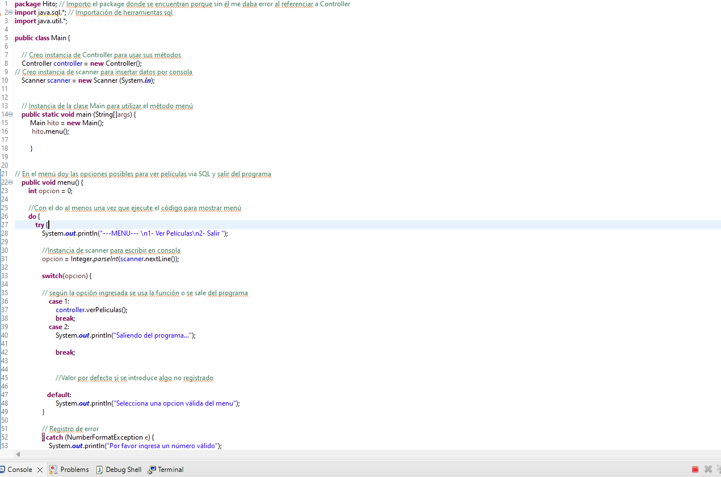

Controller;

package Hito; // Importo el package donde se encuentran porque sin él me daba error al referenciar a Controller
import java.sql.*; // Importación de herramientas sql

// Clase Controller que se encarga de precisar el puerto, el nombre de la db, el user, y la password de la base de datos al inicio, y crea un atributo conexion
public class Controller {

private final String url = "jdbc:mysql://localhost:3306/cine_alejandro_cortés_díaz";
private final String usuario = "root";
private final String contraseña = "";

private Connection conexion;

// En el constructor conecto con db directamente
public Controller() {
try {

this. conexion = DriverManager.getConnection(url, usuario, contraseña);

} catch (SQLException e) {
System.out.println("Error al conectar a la base de datos: " + e.getMessage());
}
}

// Defino el método para ver las películas almacenadas
public void verPeliculas() {

// Si la conexión falla mensaje error
if (conexion == null) {
System.out.println("No se pudo establecer conexión con la base de datos.");
return;
}
try {
// Creo la sentencia sql conectada a la db, y ejecuto la Query SQL
Statement stmt = conexion.createStatement();
ResultSet rs = stmt.executeQuery("SELECT * FROM pelicula inner join categoria on categoria.id_categoria = pelicula.id_categoria");

System.out.println("¡Selección exitosa!");

//Mientras siga encontrando resultados, que los muestre
while (rs.next()) {
System.out.println("ID: " + rs.getInt("id_pelicula") + " Titulo: " + rs.getString("titulo")+ " Valoraciones: "+rs.getString("valoraciones")+ " ID_Categoria: "+ rs.getInt("id_categoria")+ " Fecha de extreno: "+rs.getDate("lanzamiento"));
}

//Sino, mensaje de error
} catch (SQLException e) {
System.out.println("Error al recuperar películas: " + e.getMessage());
}
}
}
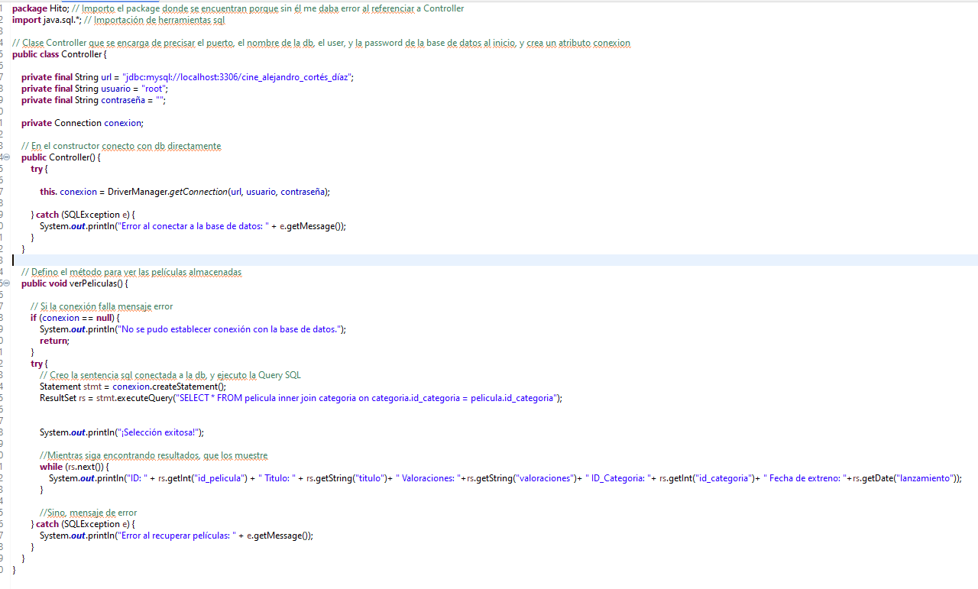

Funcionamiento de clases

- Main; En main se realizan las importaciones de las funciones sql necesarias para ver las películas, y mostramos un menú con las opciones posibles. Según la opción elegida, se usará la función comentada, alojada en la clase “Controller.java” o se saldrá del programa. Cada función con su correspondiente registro de errores.

- Controller; En este archivo encontramos la conexión a la db con los datos necesarios, nos conectamos a la base de datos insertando los atributos previamente descritos, y se define la función “verPeliculas()”, que, en el caso de que la conexión no haya retornado “null”, pasará a aprovecharla para ejecutar una sentecia “SELECT” que nos permita ver las películas almacenadas en la base de datos. Cada función con su correspondiente registro de errores.

Funcionamiento código

Ver Peliculas;
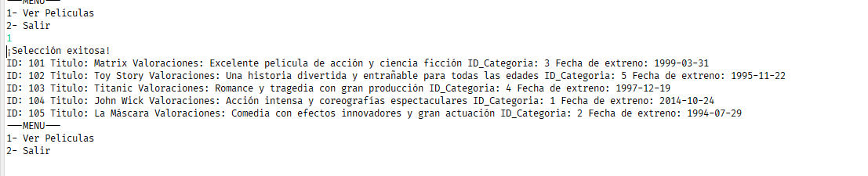

Salir del programa;
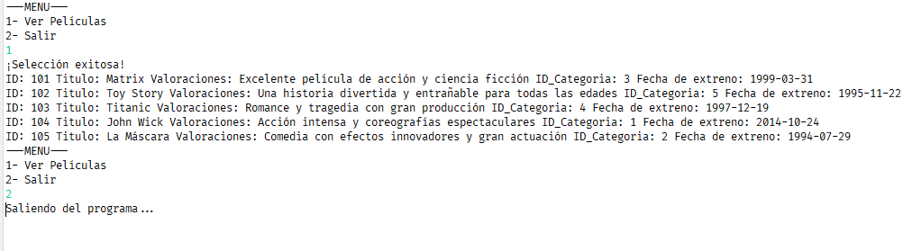

Enlace a GitHub

https://github.com/Cortes-cmd/Programacion.git

